Análisis y Diseño de la Arquitectura de Procesos para la Pequeña Minería: Proceso Asignar detalles a Orden Compra

Definición de Procesos

Versión 1.1

2011



**Índice**

Sección 1. Definición de Procesos 3

1.1 Propósito del Proceso 3

1.2 Descripción 3

1.3 Roles 3

1.4 Stakeholders 4

1.5 Entradas del Proceso 4

1.6 Salidas del Proceso 5

1.7 Caracterización 5

1.8 Diagrama del Proceso 12

Sección 2. Historial de Revisión 13

# Sección 1. Definición de Procesos

## 1.1 Propósito del Proceso

⇒ El propósito del proceso Asignar detalles a Orden de Compra es definir los detalles relacionados a una orden de compra, con el fin de recabar toda la información necesaria para que en el proceso siguiente se culmine la elaboración de la Orden de Compra.

## 1.2 Descripción

⇒ El proceso Asignar detalles a Orden de Compra se inicia con los proveedores seleccionados para la compra, en base a estos proveedores se definen los diferentes detalles que contendrá la orden de compra al momento de su elaboración. Los detalles a evaluar se basan en la definición de la moneda, forma de pago, tipo de entrega de productos, fechas de pedido y entrega, y definición de almacén destino donde llegaran los productos solicitados en la orden de compra. El proceso culmina con la consolidación de dichos detalles que servirán para la elaboración final de la orden de compra.

## 1.3 Roles

|  |  |
| --- | --- |
| Área Funcional | Descripción |
| Asistente de Compras | Encargado de definir los detalles que se asignarán a una orden de compras. Para esto se contacta con el proveedor para coordinar lo necesario. |

## 1.4 Stakeholders

|  |  |
| --- | --- |
| Stakeholders | Descripción |
| Proveedor | Empresa o persona natural encarga de brindar servicios o productos. Con ellos se realizarán las cotizaciones determinadas que conlleven a la realización de una compra. |

## 1.5 Entradas del Proceso

|  |  |  |
| --- | --- | --- |
| Entrada | Descripción | Encargado de Elaboración |
| Proveedores ideales para Compra | Anexo de los proveedores ideales elegidas por cada futura compra a realizar. Dicho anexo describe el detalle de los ítems a comprar. | Asistente de Compras |
| Respuesta de propuesta de forma de pago | El proveedor acepta o rechaza la forma de pago en base a la propuesta que se le brindó. | Proveedor |
| Tipo de entrega de productos | El proveedor nos brinda la información del tipo de entrega de los productos, si la entrega se va a dar de manera continua durante un periodo de tiempo o si la entrega va a ser puntual y única. | Proveedor |

## 1.6 Salidas del Proceso

|  |  |  |
| --- | --- | --- |
| Salida | Descripción | Encargado de Elaboración |
| Propuesta de forma de pago | Se realiza una propuesta de forma de pago con el fin de negociar la cantidad de tiempo que se tomará para pagarle al proveedor. | Asistente de Compras |
| Propuesta de tipo de entrega de producto | Se realiza una propuesta del tipo de entrega de producto, dicha propuesta debe ser analizada en base al estado actual de stock de productos del proveedor u otro tipo de criterio. | Asistente de Compras |
| Detalles para Orden de Compra | Se consolidan todos los detalles de la orden de compra definidos durante el presente proceso. | Asistente de Compras |

## 1.7 Caracterización

|  |  |  |  |  |  |
| --- | --- | --- | --- | --- | --- |
|  | Entrada | Actividad | Salida | Descripción | Responsable |
| 1 | - | Inicio | Proveedores ideales para Compra | El proceso inicia con el anexo de proveedores ideales para las futuras compras. | Asistente de Compras |
| 2 | Proveedores ideales para Compra | Acuerdo de pago con el proveedor | Se tiene un acuerdo de pago | Se analiza si los proveedores mencionados son proveedores continuos. En base a esto se analiza si ya se tuvo un acuerdo de la forma de pago con el proveedor. En caso no se tenga un acuerdo, este se debe de negociar con el proveedor. | Asistente de Compras |
| No se tiene un acuerdo de pago |
| 3 | No se tiene un acuerdo de pago | Negociar forma de pago con proveedor | Propuesta de forma de pago | Se realiza una propuesta de forma de pago al proveedor ( pago al contado, crédito 15 o 30 días, entre otros) | Asistente de Compras |
| Forma de pago no acordada |
| 4 | Propuesta de forma de pago | Acordar forma de pago | Respuesta de propuesta de forma de pago | El proveedor analiza si la propuesta es conveniente o no. | Proveedor |
| 5 | Respuesta de propuesta de forma de pago | Aceptar propuesta | Forma de pago acordada | En el caso el proveedor brinde una respuesta afirmativa, se acuerda la forma de pago. En caso el proveedor brinde una respuesta negativa se va a necesitar realizar una nueva negociación. | Asistente de Compras |
| Forma de pago no acordada |
| 6 | Forma de pago acordada | Definir forma de pago | Forma de pago | Se define la forma de pago por parte del proveedor. Es decir, que si ya se tiene definida la forma de pago en un momento anterior, para el detalle de la orden de compra futura se seguirá manejando la forma de pago definida. | Asistente de Compras |
| 7 | Proveedores ideales para Compra | Definir tipo de entrega de productos | Propuesta de tipo de entrega de productos | Se define el tipo de entrega de productos en base a los tipos de productos que se deseen comprar, (extraído del anexo de proveedores ideales con las futuras compras). Este tipo de entrega puede ser de manera regular durante un año o puede ser una sola entrega directa, por dar unos ejemplos. | Asistente de Compras |
| 8 | Propuesta de tipo de entrega de productos | Acordar tipo de entrega de productos | Tipo de entrega de productos | El proveedor define el tipo de entrega de productos en base a la disponibilidad de stock y conveniencia de la adquisición. | Proveedor |
| 9 | Proveedores ideales para Compra | Definir moneda de compra | Moneda de Compra | Se define la moneda que manejará la orden de compra, cabe resaltar que la orden de compra puede estar asociada a un tipo de moneda sin necesidad de ser una importación. | Asistente de Compras |
| 10 | Proveedores ideales para Compra | Definir almacén destino | Almacén destino | Se define el almacén destino donde llegarán los productos asociados a la orden de compra. | Asistente de Compras |
| 11 | Proveedores ideales para Compra | Definir fecha de entrega de productos | Fechas de pedido y entrega de productos | Del anexo de los proveedores ideales con las futuras compras se desligan las fechas ideales de entrega | Asistente de Compras |
| 12 | Proveedores ideales para Compra | Asociado a importación | Asociado | Se analiza si el anexo de los proveedores ideales con las futuras compras serán asociadas a una importación. | Asistente de Compras |
| No asociado |
| 13 | Asociado | Definir incoterms | Incoterms definidos | Siendo el caso asociado a una importación se deben de definir los incoterms. | Asistente de Compras |
| 14 | Moneda de Compra | Consolidar detalles de orden de compra | Detalles para Orden de Compra | Se realiza la consolidación de los detalles definidos con el fin de luego poder elaborar la orden de compra. | Asistente de Compras |
| Almacén destino |
| Fechas de pedido y entrega de productos |
| Tipo de entrega de productos |
| Forma de pago |
| 15 | Detalles para Orden de Compra | Fin | - | El proceso culmina con los detalles para la orden de compra. | Asistente de Compras |

## 1.8 Diagrama del Proceso

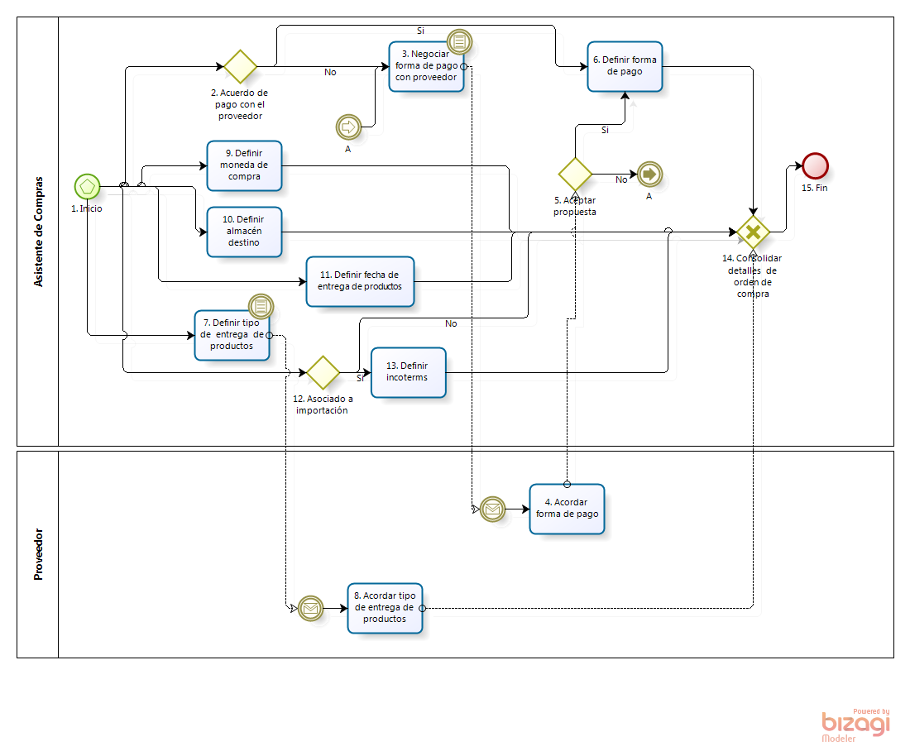

**Elaboración: Propia**

# Sección 2. Historial de Revisión

| **Versión** | **Nombre** | **Descripción** | **Fecha** |
| --- | --- | --- | --- |
| 1.0 | Creación del documento | Definición de procesos de “Asignar detalles a Orden de Compra “ | 12/06/11 |
| 1.1 | Actualización del documento | Correciones en base a observaciones realizadas por QA | 18/06/11 |